焦煤：未来或继续走低
国金视点在4月21日曾提示焦煤或继续走低，经过10多个交易日，焦煤走出了一波下跌走势，如下图所示。
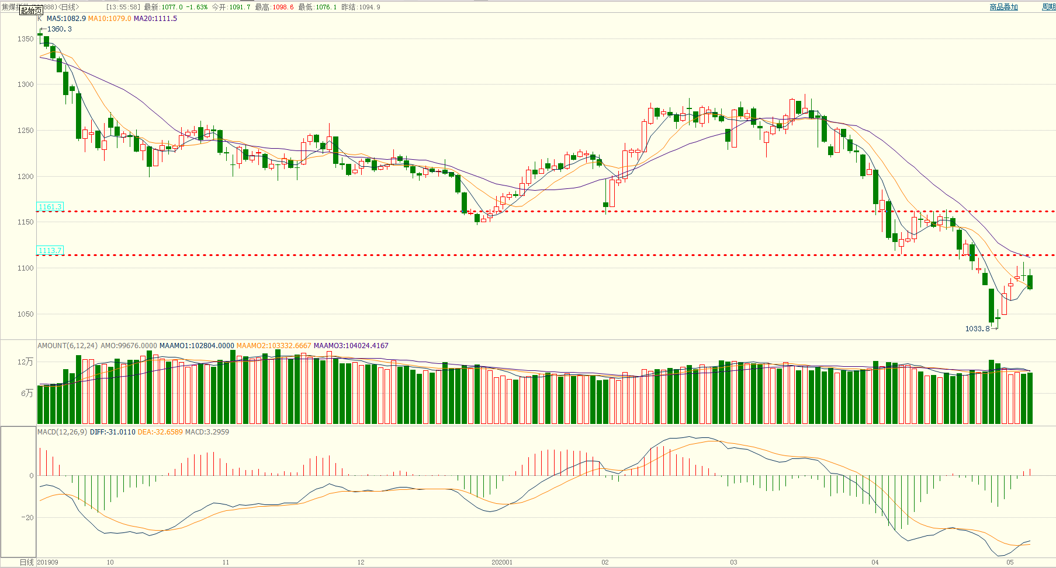

（数据来源：博易大师）
上图为焦煤指数（焦煤各合约加权平均）日K线。此次下跌持仓量放大，随后的反弹缩量，说明反弹无力，并反弹高点并没有触及上一波低点，下跌的态势依然保持完整，我们再看看周K线。
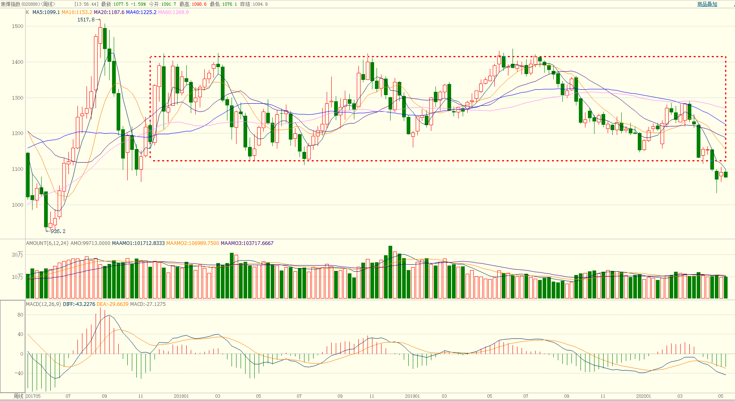

（数据来源：博易大师）
上图为焦煤指数（焦煤各合约加权平均）周K线。近4根周K线已经下穿焦煤近2年半的调整区间。多头在此失手重要支撑位，对多头的打击非常大。接下来的走势或继续偏空。

操作建议：或可继续加仓空单，止损下移至日K线上一波下跌的低点。
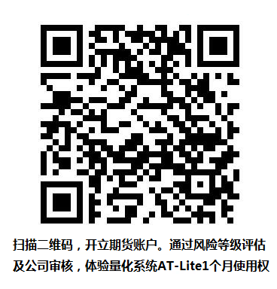

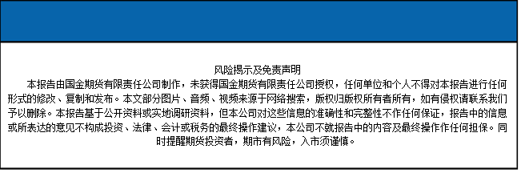
国金期货有限责任公司
联系电话：028-61304631

